广州越秀物业发展有限公司2024届校园招聘简章

一、公司简介
越秀服务成立于1992 年，2021年在香港上市（股票代码：06626.HK），是广州市属龙头国企越秀集团旗下、越秀地产板块下属的全能型城市运营服务商、大湾区综合物业管理的龙头企业之一，也是目前唯一一家提供大湾区地铁物业服务的全国百强物服企业，中国物业管理综合实力百强企业TOP14。
在全国30多座城市均有在管项目，形成了以粤港澳大湾区为核心，以长三角、环渤海、中部地区为重点的全国性布局，承接项目超过300个，合约面积超7000万平方米，员工超过10000人。
【加入我们】
越秀服务历来重视人才的培养与发展，经过多年实践，形成了良好的大学生培养体系和完备的内部发展通道，为广大学子顺利走出校门，迈入职场的角色转变提供强力支持。
二、招聘岗位
1.招聘岗位：全国150人，岗位排名不分先后
招聘岗位 | 岗位细分 | 未来期待 | 岗位职责 | 招聘要求
物业  项目管理岗 | 客服管理、管家、环境管理、秩序管理、设备管理 | 项目经理、片区总监、区域总经理 | 负责公司物业项目现场服务品质提升工作，为业主提供高品质的客户服务，提高物业费收缴率、客户满意度、组织举办小区业主活动、维系客情关系等。 | Ø 本科及以上学历，专业不限。若有物业管理、房地产开发管理、酒店管理、旅游管理、风景园林、社会工作、语言类、工商管理、工程管理等相关专业优先。  Ø 具有良好的亲和力，有志从事物业服务行业。
经营管理岗 | 招商管理、运营分析、市场推广、活动策划、销售 | 业务精英、商业巨子 | 负责公司多种经营增值服务业务，包括招商管理、经营策划、线上产品推广、线下产品营销等工作。 | Ø 本科及以上学历，专业不限。若有市场营销、广告学、工商管理、公共管理等专业优先。  Ø 具有较强的抗压能力与结果导向意识，沟通表达能力强，学习能力强。
技术管理岗 | 早介管理、软件产品工程师、智能化工程师 | 技术大牛 | 1、 早介管理岗：协助早介管理团队、智能化业务部门、项目现场管理部门进行阶段性工作，如图纸查看、工程验收、竣工验收及交接。  2、软件产品工程师/智能化工程师：负责软件产品开发/智能化业务落地实施。 | Ø 早介管理岗：本科及以上学历，建筑学、机电一体化、机械设计、工程管理等相关专业；  Ø 工程师岗位：本科及以上学历，计算机、软件工程、智能化等相关专业。
职能管理岗 | 行政管理、人力资源管理、财务管理、战略管理、法务、招采管理、档案管理 | 职能细分领域专家 | 1、负责对应职能业务专业工作的开展：如人力资源面试，财务核算，运营数据分析，法务合同拟定、行政文秘等工作；  2、协助处理各项基础职能管理工作：包括处理数据文件、收集及信息更新、文件管理等。 | Ø 本科及以上学历，根据应聘岗位匹对相对应专业，特别优秀者可适度放宽专业要求。  Ø 细心耐心有责任心，吃苦耐劳，能从基础工作做起；具有较强的结果导向意识，

2.培养方式：三年培养，五年成才
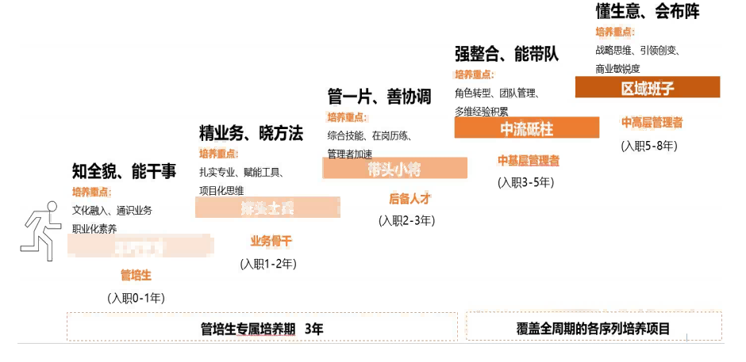

【招聘安排】
1.宣讲时间：具体时间详见校内宣讲安排
2.宣讲地点：具体时间详见校内宣讲安排
3.面试流程：投递简历（现场）→现场初试（HR单面）→复试（专业面）→终试（高管面）→体检→offer录用→三方签约→正式入职
4.工作地点：广州、广州南沙、佛山、中山、江门、武汉、杭州、青岛、成都
- 福利待遇
1.丰富的福利体系，具有竞争力的薪资，广阔的晋升机会，住房补贴租房无忧、五险一金、年度体检、带薪年假、节假日各项福利，购房优惠等。
2.应届岗位提供住宿补贴，实习岗位提供员工宿舍
- 联系（应聘）方式
联系人 :彭珍雯
联系电话：13927834317
招聘邮箱：
pengzhenwen@yuexiuproperty.com（应聘时请备注岗位与工作地点）

温馨提示：在应聘过程中，请同学们提高警惕，加强防范意识，谨防求职陷阱。

